Boletín No. 279
Lunes, 21 de septiembre de 2020

Quito obtiene 9 millones de dólares en fondos no reembolsables para el Centro de Innovación
Este lunes se realizó la firma del convenio para la creación del Centro de Innovación Tecnológica de Quito, con inversión de la Agencia Coreana de Cooperación Internacional KOICA, que desembolsará, inicialmente, nueve millones de dólares no reembolsables. Este proyecto posicionará a Quito como capital ecuatoriana generadora de desarrollo tecnológico, emprendimiento e innovación.

Este lunes, 21 de septiembre, el Municipio del Distrito Metropolitano de Quito, a través de la Agencia de Promoción Económica CONQUITO, realizó el evento para la firma del convenio con la Agencia de Cooperación Internacional KOICA, en el que ambas agencias consolidaron un acuerdo para el desarrollo del proyecto ‘Fortalecimiento de innovación y tecnología, mediante el establecimiento del Centro de Innovación de Quito’.
El Centro de Innovación Tecnológica de Quito será un espacio colaborativo, anclado a los Objetivos de Desarrollo Sostenible, que apoyará a Quito a dar el salto hacia la 4ta Revolución Industrial, tan necesaria en estos momentos. El CIT busca atacar los estreses crónicos de la ciudad y sus sectores económicos estratégicos, generando así competitividad, desarrollo social y económico para la capital ecuatoriana.
“Este proyecto responde a la necesidad de fortalecer las capacidades productivas e innovadoras de nuestra ciudad, para mejorar las condiciones de vida, crear fuentes de empleo y responder a las necesidades de la localidad. La construcción de este centro constituye un gran paso para la creación de un Distrito de Innovación de Quito”, sostiene Wilson Merino R. Director Ejecutivo de CONQUITO.
El Centro de Innovación Tecnológica de Quito articulará y potencializará las capacidades y los servicios del conocimiento, generando desarrollo tecnológico, emprendimiento e innovación, para contribuir a la transformación productiva y social del Distrito Metropolitano de Quito (DMQ). El aporte a la ciudad es gigantesco, ya que se lograría involucrar a miles de ciudadanos con emprendimientos apuntados hacia la Industria 4.0, a través de la innovación.
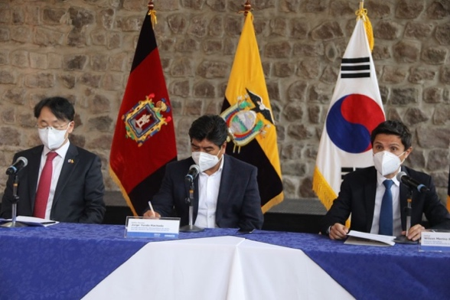
Con el CIT se mejorarán las capacidades productivas, innovadoras y de adaptación en Quito, por medio de la asociación de organizaciones públicas, empresas privadas y academia, encaminadas a la investigación y desarrollo en metodologías y servicios de innovación.
El señor Alcalde del Distrito Metropolitano de Quito, Dr. Jorge Yunda Machado, celebró el convenio señalando la importancia que tiene este proyecto para la generación de empleo y la innovación en la ciudad. “Tenemos que contribuir a la reactivación de la ciudad y en estos tiempos de crisis, también existen oportunidades para acercarnos a la 4ta. revolución industrial como este proyecto que generará innovación”.

En el 2018, la Agencia Coreana de Cooperación Internacional -KOICA- convocó a organismos ecuatorianos para que presenten sus proyectos que requieran financiamiento en el 2020 y la Agencia de Promoción Económica ConQuito entregó un perfil para generar un ‘Centro de Innovación en el Distrito Metropolitano de Quito’.
Tras pasar el primer filtro, un grupo de expertos de KOICA visitó nuestra capital, en enero de 2019, para conocer, de primera mano, la factibilidad y sostenibilidad de la propuesta. En este punto, la SENESCYT se sumó y apoyó el proyecto, como ente rector de políticas de innovación en el Ecuador.
A partir de esa fecha, se realizaron estudios diversos, coordinados de manera interinstitucional, para establecer el Centro de Innovación Tecnológica en el Parque Bicentenario, luego de su aprobación para financiarlo en marzo del 2019, dentro del antiguo terminal de salidas nacionales del exaeropuerto Mariscal Sucre de Quito, en un área aproximada de 7 000 m2. Algunos de estos análisis se realizaron con el invalorable apoyo del programa de Naciones Unidas para el Desarrollo – PNUD.
El Centro de Innovación Tecnológica, fortalecerá los procesos de trabajo colaborativo, relacionados con el espíritu empresarial, iniciando la creación, a largo plazo, de un Distrito de la Innovación para los ciudadanos de Quito.

